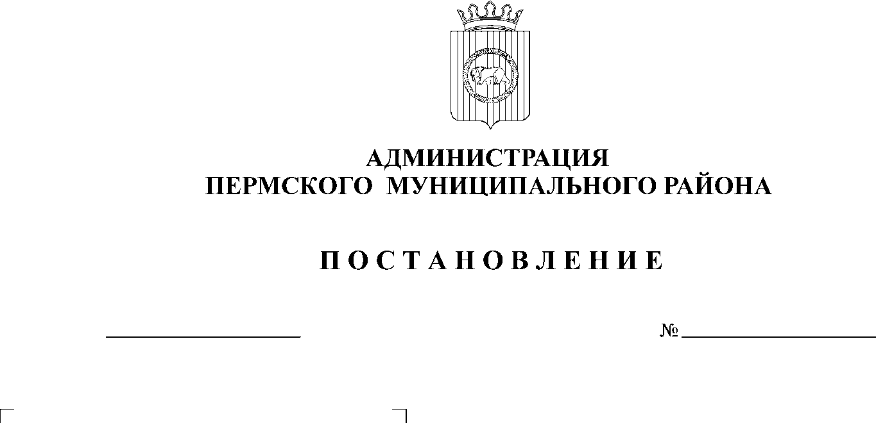
О внесении изменений в
постановление администрации
Пермского муниципального
района от 04.03.2014 года № 676
27.05.2014
2111
В соответствии со статьей 51-6 Устава муниципального образования «Пермский муниципальный район», утвержденного решением Земского Собрания Пермского муниципального района от 27.09.2006 года № 396,
ПОСТАНОВЛЯЮ:
- Внести изменения в «Порядок определения объема и предоставления субсидии из бюджета Пермского муниципального района некоммерческим организациям, не являющимся государственными (муниципальными) учреждениями, образующим инфраструктуру поддержки субъектов малого и среднего предпринимательства, на реализацию отдельных мероприятий муниципальной программы «Экономическое развитие Пермского муниципального района на 2014-2016 годы», утвержденный постановлением администрации Пермского муниципального района от 04.03.2014 года № 676 «Об утверждении Порядка определения объема и предоставления субсидии из бюджета Пермского муниципального района некоммерческим организациям, не являющимся государственными (муниципальными) учреждениями, образующим инфраструктуру поддержки субъектов малого и среднего предпринимательства, на реализацию
отдельных мероприятий муниципальной программы «Экономическое развитие
Пермского муниципального района на 2014-2016 годы» (далее по тексту – Порядок):
  - изложить приложение 2 к Порядку в новой редакции согласно приложению.
2. Опубликовать настоящее постановление в информационном бюллетене муниципального образования «Пермский муниципальный район» и разместить на официальном сайте администрации Пермского муниципального района www.permraion.ru.
3. Контроль исполнения настоящего постановления возложить на заместителя главы администрации муниципального района по экономическому развитию Т.Н. Гладких.

И.п.главы администрации
Пермского муниципального района,
первый заместитель главы администрации
Пермского муниципального района В.П.Ваганов

Приложение 2
К Порядку определения объема и предоставления субсидии из бюджета Пермского муниципального района некоммерческим организациям, не являющимся государственными (муниципальными) учреждениями, образующим инфраструктуру поддержки субъектов малого и среднего предпринимательства, на реализацию отдельных мероприятий муниципальной программы «Экономическое развитие Пермского муниципального района на 2014-2016 годы»

Перечень мероприятий и объем субсидии в 2014-2016 годах
№ п/п | Наименование  мероприятия,  предусмотренного  Программой | 2014 год | 2015 год | 2016 год
1 | Организация и проведение конкурсов с целью создания положительного имиджа и популяризации предпринимательства района | 500 | 500 | 500
2 | Организация семинаров, конференций, «круглых столов» | 20 | 20 | 20
3 | Участие в региональных и российских туристских выставках и ярмарках | 200 | 200 | 200
4 | Проведение туристских форумов, фестивалей, слетов, крупных знаковых мероприятий, направленных на популяризацию внутреннего и въездного туризма | 180 | 180 | 180
5 | Организация рекламных кампаний (проведение рекламных туров, пресс-туров, презентаций, формирование экспозиций с использованием сувенирной продукции и символики района и др.). | 70 | 70 | 70

